Brief de marca — TADÁN
Para Astrid · noviembre 2026

1. Qué es
Una app web para profesores independientes que dan clases por ciclos y alquilan la sala. No academias con local propio: gente que arma su formación, consigue un espacio, junta un grupo y lo lleva adelante.
Hace tres cosas: lleva el control de quién pagó y quién debe, registra asistencias, y guarda el recap de lo que se vio en cada clase.
Eso es hoy, no para siempre. El producto puede crecer —por ejemplo, que los alumnos busquen escuelas y manden solicitud para anotarse—. De hecho la pantalla de configuración ya dice que las disciplinas que marca el profe son "lo que algún día va a servirle a alguien para encontrarte". Pero nada de eso existe todavía.
Para el diseño eso significa dos cosas que tiran para lados opuestos. No diseñes para funciones que no existen: hoy esto no es una red social ni un portal de comunidad, es la herramienta de gestión del profe, y esa es la pantalla que hay que resolver. Pero dejá que la marca aguante crecer: si en dos años hay un buscador de escuelas y un lado público, la identidad tiene que seguir sirviendo sin rehacerse.
Nació de un dolor propio —la gestión de cobros de nuestra formación de bachata— pero el producto no es de baile. Apunta a profes de yoga, artes marciales, música, fitness y danza por igual.

2. Para quién: son dos apps, no una
Esto es lo primero que hay que entender, porque cambia todo. El producto tiene dos lados con navegación propia y necesidades opuestas.
El lado del profe — secciones Hoy · Grupos · Cobros · Escuela. Es el usuario primario, el que paga. Entra a resolver algo incómodo: quién le debe plata. Necesita sentir orden y control. Si la app parece un juguete, no le confía la gestión de sus ingresos.
El lado del alumno — secciones Clases · Mi cuenta · Perfil. Es el usuario secundario, el que la recomienda. Entra a ver qué clase tiene y a avisar que transfirió. Necesita sentir que es fácil y amable. Si parece un sistema de cobranzas, le da fricción y culpa.
Autoridad para uno, calidez para el otro: ese es el problema de diseño central.

3. Lo que ves en las capturas no es un punto de partida
La app está construida y funcionando, así que en las pantallas vas a ver colores, tipografía y formas. Conviene que sepas de dónde salen: los elegí yo mientras programaba, sin criterio de diseño, para que la app no se viera rota durante el desarrollo. Son un andamio, no una decisión.
No los tomes como base. Si tu propuesta no se parece en nada a lo que ves ahí, mejor: quiere decir que hiciste tu trabajo. Te paso las capturas para que entiendas el producto y los problemas reales, no para que respetes su apariencia. La paleta la proponés vos desde cero.
Un detalle concreto: hoy la app se llama "Aria", un nombre provisorio que hay que reemplazar por Tadán en todas las pantallas, empezando por la marca de la barra superior.
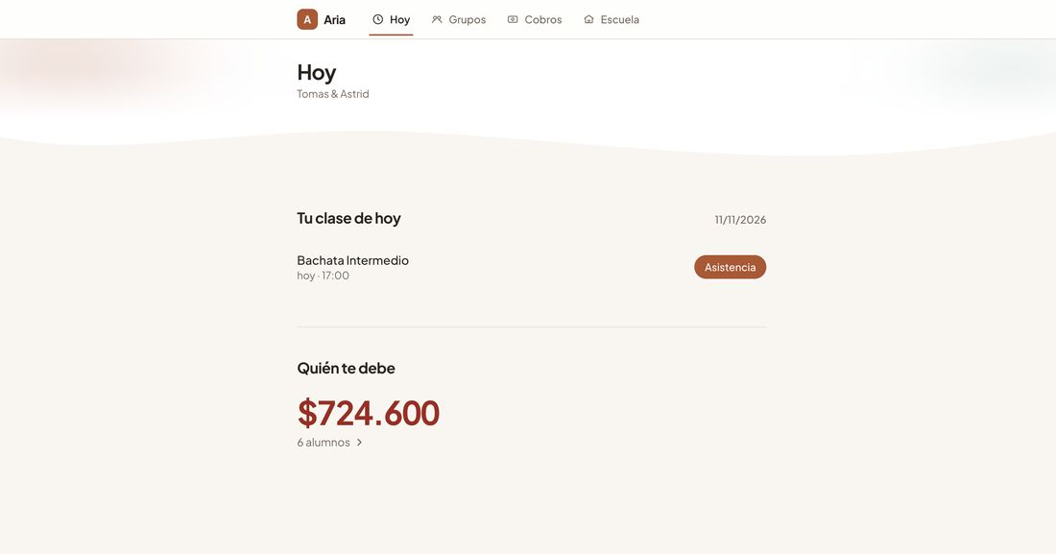
Lado del profe — pantalla "Hoy". La marca "Aria" arriba a la izquierda es el lugar donde va el nuevo isotipo.

Los roles de color que el sistema necesita
Esto es la lista de trabajos que la paleta tiene que cubrir, no una paleta. Qué color va en cada rol lo definís vos.
Rol | Qué trabajo hace
Acento de marca | Identidad y acciones principales: botones, sección activa
Acento suave | Fondo del acento, para destacar un bloque sin gritar
Superficie | Fondo general de la app
Superficie elevada | Tarjetas y barra superior
Tinta | Títulos y texto principal
Tenue | Texto secundario: horarios, descripciones, textos de ayuda
Al día | Un alumno que no debe nada
Esperando confirmación | El alumno avisó que transfirió y el profe todavía no confirmó. Es el estado más usado de la app.
Vencido | Deuda con el plazo cumplido
Identidad de persona | Círculos con iniciales cuando no hay foto, para alumnos y grupos

Las formas que se usaron hasta ahora
Mismo criterio: te las cuento para que sepas qué hay, no para que las mantengas. Todas son descartables.
- Una onda curva que separa el encabezado del cuerpo. Es lo más distintivo que tiene hoy y, a la vez, lo que más dudas me genera.
- Botones completamente redondeados, tipo pastilla.
- Control segmentado para las pestañas: una pastilla activa sobre una pista de fondo.
- Círculos con iniciales cuando no hay foto.
- Montos gigantes como protagonista de pantalla. Esto sí me gustaría conservar, pero como jerarquía —el número es la información— no como estilo.
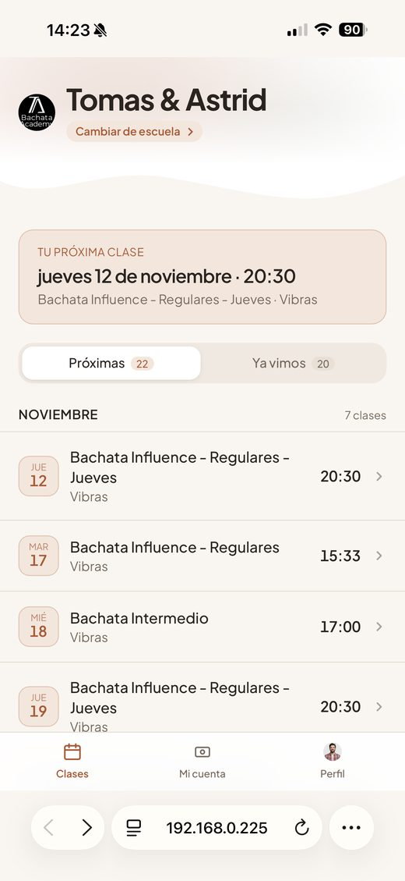
Lado del alumno en el telefono, que es como se usa de verdad: la onda curva, la tarjeta de la proxima clase y el control segmentado.

4. El nombre
Tadán. Se escribe con tilde. Es la onomatopeya del momento en que algo se revela o sale bien: el "ta-dá" del redoble, el gesto de acá está.
Se eligió sobre 350 alternativas por cuatro razones: dos sílabas; funciona igual en español, inglés, italiano y portugués; no significa nada en ningún rubro —así que el significado se lo damos nosotros—; y está limpio como marca en Argentina.
Importante: el nombre no describe el producto. Eso es a propósito y es tu mayor libertad: no arrastra ninguna convención visual que haya que respetar. Y tiene una ventaja extra, atada a lo del punto 1: como no nombra lo que la app hace hoy, tampoco la encierra si mañana hace más.

5. El concepto
Tadán es el momento en que el desorden se vuelve claro.
No es magia. Es revelación.
Para el profe: abre la app y, tadán, sabe exactamente quién le debe y cuánto. Lo que estaba disperso en notas de WhatsApp y capturas de pantalla aparece ordenado.
Para el alumno: tadán es la figura que por fin sale, la postura que se sostiene, el acorde que suena limpio.
El mismo gesto en los dos lados: algo que estaba confuso aparece resuelto.

6. Las dos trampas

Trampa 1: la magia
El camino obvio desde "ta-dá" es magia: chispas, varitas, confeti, estrellitas, degradados brillosos.
Ese camino mata el producto. El profe no le va a confiar la gestión de su plata a algo que parece un filtro de Instagram. La celebración tiene que estar en el resultado, nunca en el envoltorio. Revelación, no truco: lo que se revela es claridad, no un conejo.

Trampa 2: el baile
Nada que huela a danza. Ni siluetas bailando, ni notas musicales, ni ondas de ritmo. Vengo de la bachata y el instinto va a tirar para ahí. Si la marca se lee "danza", perdemos al profe de yoga y al de karate, que son la mitad del mercado.
La pantalla de configuración de la escuela muestra hasta dónde llega el alcance real del producto:
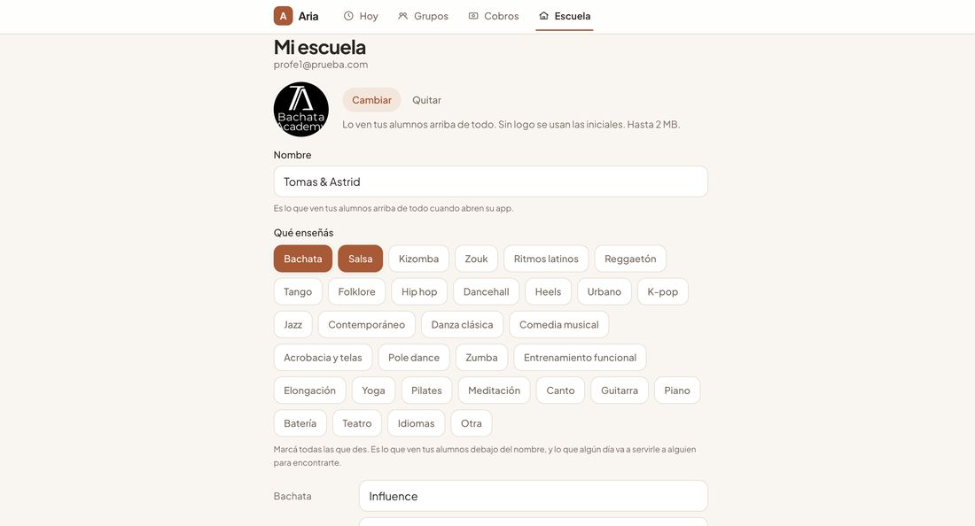
Las disciplinas que el producto ya contempla: de bachata a pilates, canto, guitarra, teatro e idiomas.

7. Los dos problemas concretos a resolver
Estos salieron de mirar las pantallas reales y son, para mí, el verdadero encargo.

Problema 1 — Marca y alerta hoy son la misma cosa
El color que identifica a la marca y el que señala una deuda son hoy prácticamente indistinguibles. El resultado es que no hay forma de que algo se vea importante sin verse alarmante.
Mirá "Mi cuenta" del alumno. En una sola pantalla, sin scrollear, hay seis cosas en rojo: el monto grande, las dos fechas de vencimiento, los dos importes de la lista y la palabra "vencido" de la barra de abajo. El único acento que no es rojo es el botón "Ya transferí", y es del mismo color.
Y son dos cargos. Nada más. Para alguien que va a bailar dos veces por semana, esa pantalla se siente como una carta de un estudio de cobranzas.
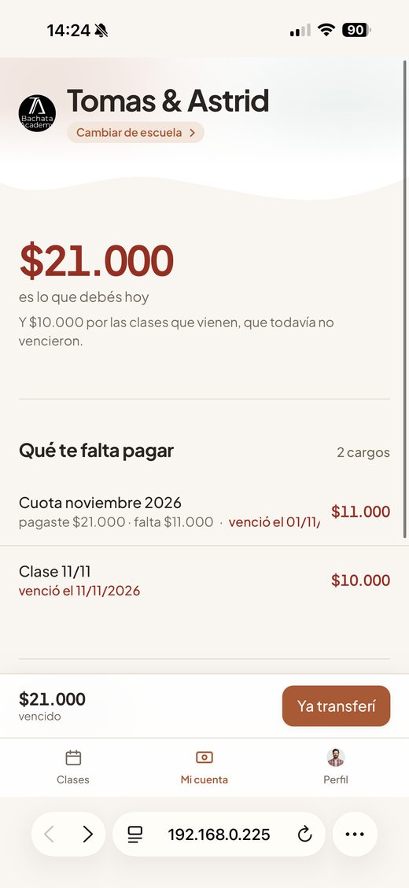
Alumno — "Mi cuenta". Seis elementos en rojo para decir dos cosas.
Compará con la pantalla de clases: el mismo producto, la misma persona, dos toques antes. Cálida, tranquila, legible. Ésa es la app que queremos que sea; la de arriba es la que el alumno abre cuando tiene que pagar.
Y hay una pista de que el sistema quiere existir: en "Mis escuelas", el saldo a favor ya se muestra en un tono distinto del de la deuda. Está empezado, falta terminarlo.
Lo que necesito de vos: definir si marca y alerta tienen que ser sistemas separados —yo creo que sí, pero es tu criterio— y resolver la escala de estados completa. En particular "esperando confirmación", que es el estado más usado de la app y hoy prácticamente no existe visualmente: tiene que tranquilizar al alumno sin que el profe lo confunda con un pago ya cobrado.

Problema 2 — Tadán convive con la marca del profe
Esto es clave y es fácil que se pase por alto. Del lado del alumno, en el encabezado aparecen dos marcas al mismo tiempo: el logo de la escuela del profe (en las capturas, un círculo negro de "Bachata Academy") y la marca de la app.
Cada profe sube su propio logo, con cualquier color, forma y nivel de calidad. Tadán no puede competir con eso.
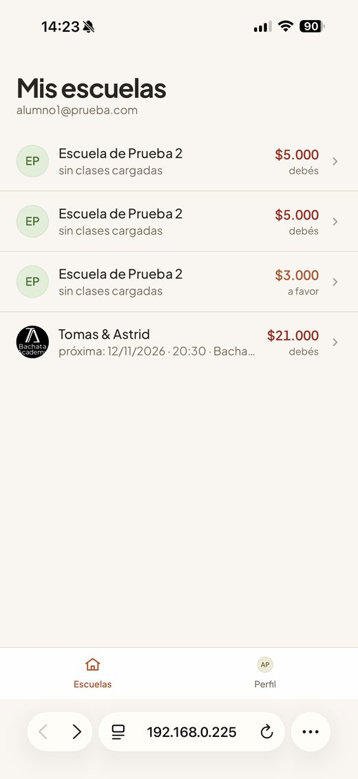
El logo de la escuela, el de Tadán y el saldo, todo en el mismo renglón. La app es el marco, no el protagonista.
Consecuencia de diseño: el isotipo de Tadán tiene que ser tranquilo, funcionar en un solo color, y verse bien al lado de un logo ajeno feo sin pelearse con él. Es una marca-contenedor, no una marca-estrella. Del lado del profe puede aparecer con más presencia; del lado del alumno tiene que saber correrse.

8. Territorio emocional
Sí | No
Claro | Infantil
Confiable | Corporativo frío
Cálido | Tech agresivo
Adulto | Deportivo
Sereno | Femenino o masculino marcado
Hecho por alguien que entiende el oficio | Barato

Una referencia de actitud, no de estética: debería sentirse como una herramienta bien hecha —una buena libreta, una silla de madera que no cruje— y no como una app que te quiere retener.

9. Dónde vive la marca
- Es mobile primero. El profe la abre en el celular, de pie, entre dos clases. El alumno también. Las capturas verticales de este brief son del uso real.
- Luz hostil: sala de ensayo en penumbra o patio al sol. La paleta tiene que sobrevivir a los dos extremos.
- El logo va a vivir chico: en la barra superior ocupa un cuadradito de unos 40 × 40 px. También favicon de 32 px y avatar circular de WhatsApp. Si no funciona en 32 px, no funciona.
- Tiene que funcionar en un solo color, para sellos, overlays de video y fondos oscuros.
- Se comparte por WhatsApp. Lo primero que ve un alumno nuevo es la previsualización del link. Ese recuadro es la primera impresión de la marca, más que cualquier otra pieza.

10. Restricción técnica
La app tiene un sistema de diseño con tokens semánticos, no colores sueltos. Los nombres vienen del código; los valores son tuyos. Si la paleta llega mapeada a estos nombres, se aplica sin rehacer nada:
Token | Qué es
tinta | Texto principal
tenue | Texto secundario / atenuado
acento | Color de marca, acciones principales
acento-suave | Fondo del acento, para bloques destacados

Hacen falta además: superficie, superficie elevada, borde, los colores de identidad de persona y los tres estados del punto 3. Todo con contraste AA mínimo: el profe de 50 años leyendo montos en un celular al sol es un caso real.

11. Una idea, no una instrucción
La tilde de la á es el "ta-dá".
Es el único acento del nombre, cae justo en la sílaba fuerte, y gráficamente ya es un gesto hacia arriba: una mano que se levanta, una chispa contenida, un signo de que algo pasó. Puede ser el elemento que se independiza del logotipo y funciona solo como ícono en ese cuadradito de 40 px.
Puede ser una pésima idea en cuanto la dibujes. Pero si funciona, resuelve de una vez el logotipo, el isotipo y el favicon.
Y hay una segunda pista en las pantallas: la onda curva que ya existe. Tiene parentesco con el gesto del acento. Capaz la identidad sale de ahí, o capaz la onda hay que jubilarla. Decidilo vos.

12. Entregables

Primera etapa
- Logotipo en versión principal.
- Isotipo para el cuadradito de la barra, el favicon y el avatar — hoy ocupado por la "A" de Aria.
- Versión monocromática.
- Paleta completa, propuesta por vos, mapeada a los tokens del punto 10.
- Escala de estados resuelta: al día, esperando confirmación, vencido.
- Tipografía: una para títulos, una para interfaz. Si es de Google Fonts, mejor: se carga directo en la app.

Segunda etapa
- Criterio de iconografía.
- Aplicación a cuatro pantallas reales: "Hoy" del profe, "Cobros" del profe, "Clases" del alumno y "Mi cuenta" del alumno.
- Regla de convivencia con el logo de cada escuela.
- Previsualización de link para WhatsApp.
- Mini-manual: usos correctos, incorrectos, espacios mínimos.

13. Decisiones que tomamos juntos
- ¿El logo lleva tilde? Tadán es lo correcto en español, pero los dominios son tadan.app y tadan.ar, sin tilde. Hay que decidir si la marca escrita la conserva siempre, o si existe una versión "tadan" para contextos técnicos.
- ¿Se queda la onda curva?
- ¿Modo oscuro? La app todavía no lo tiene. Si la paleta nace pensada para los dos, después es gratis. Si no, es rehacerla.
- ¿Mayúsculas o minúsculas en el logotipo?

14. Un dato que conviene saber
El nombre todavía no está registrado como marca: el trámite en INPI arranca ahora y tarda. Hasta que salga, no hay garantía al 100 % de que sea definitivo.
El riesgo es bajo (el campo está limpio en Argentina), pero por las dudas: hasta la concesión, conviene evitar piezas caras de producir. Logo, paleta y tipografía sí. Papelería impresa, merchandising o un video de marca, mejor después.

Anexo — Más pantallas de referencia
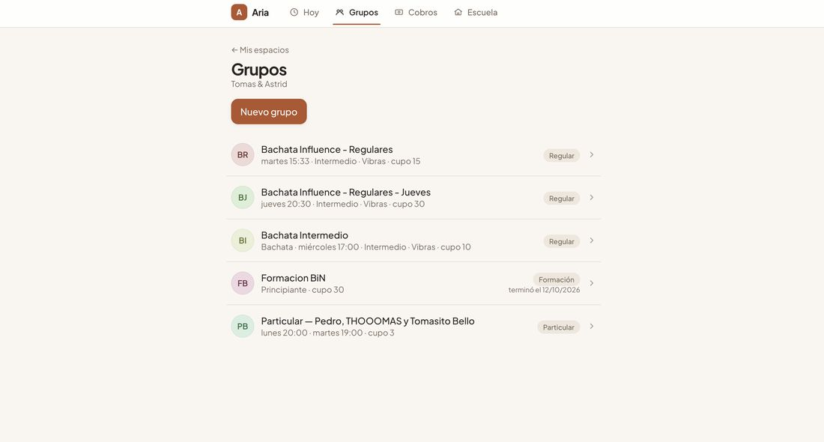
Profe — listado de grupos, con los tipos Regular, Formación y Particular.
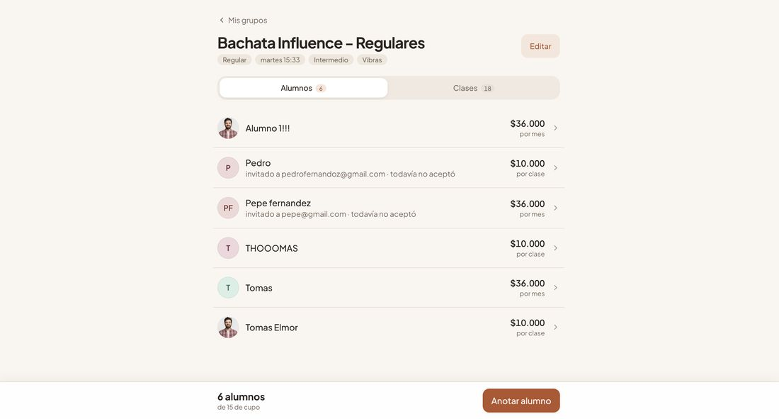
Profe — detalle de un grupo, con alumnos y precios por mes o por clase.
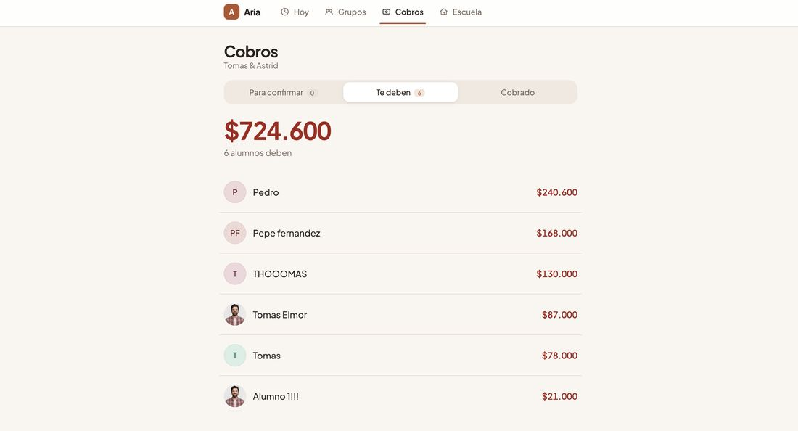
Profe — "Cobros", con las pestañas Para confirmar / Te deben / Cobrado.
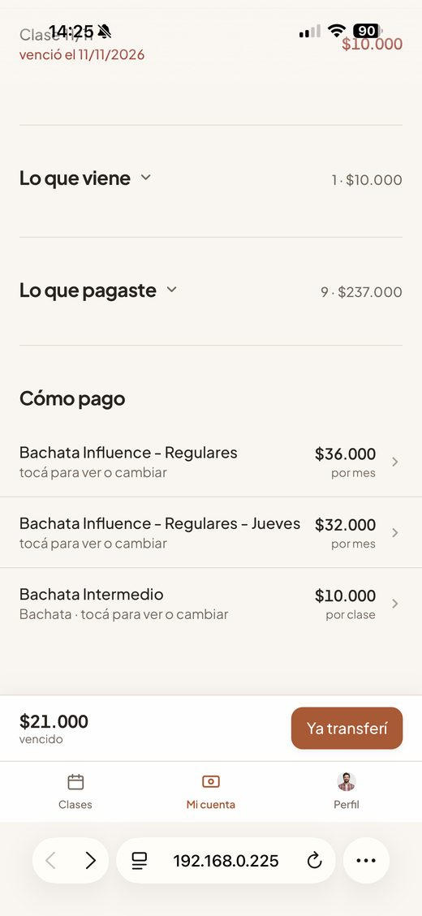
Alumno — el resto de "Mi cuenta": al bajar, la pantalla se calma sola.

